Scenariusz aktywności dla dzieci 4,5 – letnich z grupy „Smerfy” w dniu 08.04.2021r.
Temat: Ćwiczenia sportowo - słuchowe
Opracowała: Paulina Rubinkiewicz

Cele główne:
− rozwijanie słuchu fonematycznego,
− rozwijanie sprawności fizycznej.

Cele operacyjne:
Dziecko:
− dzieli słowa na głoski,
− aktywnie uczestniczy w ćwiczeniach gimnastycznych.

Rozwijane kompetencje kluczowe:
− w zakresie rozumienia i tworzenia informacji,
− matematyczne oraz kompetencje w zakresie nauk przyrodniczych, technologii i inżynierii,
− osobiste, społeczne i w zakresie umiejętności uczenia się,
− w zakresie świadomości i ekspresji kulturalnej,
− cyfrowe.

Proponowany przebieg aktywności:

- Ćwiczenia słuchowe z piłką.
Zadaniem dziecka jest dzielenie nazw obrazków przedstawionych poniżej na głoski (pomoc rodzica w razie problemów). Dzielenie na głoski dziecko powinno łączyć z podrzucaniem i łapaniem piłki) – jedno odbicie, jedna głoska lub np. podskakiwaniem.

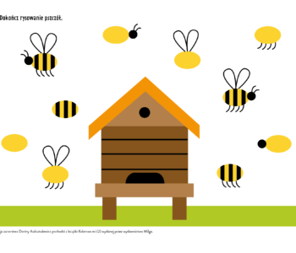
Ul LAS
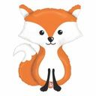
LIS OKO

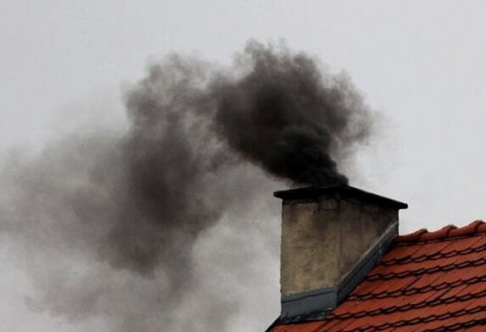
DOM DYM

- Zabawa Podaj słowo.
Rodzic rzucając piłkę do dziecka wymawia głoskę, np. u. Dziecko łapie piłkę, mówi słowo rozpoczynające się tą głoską i rzuca piłkę do rodzica i podaje inną głoskę. (W razie problemu pomaga rodzic.).
- Układanie zdań na temat wybranej dyscypliny sportowej.
Dzieci na zmianę z rodzicem układają zdania i mówią je kolejno. Druga osoba liczy w nich słowa. Np. Mężczyźni grają w piłkę ręczną (5 słów). Siatkarze są wysocy (3 słowa). Gimnastyk (pan) ćwiczy na drążkach (4 słowa).

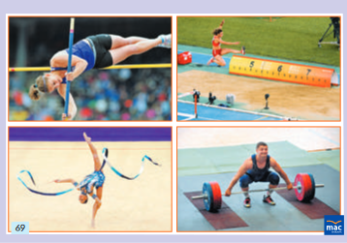

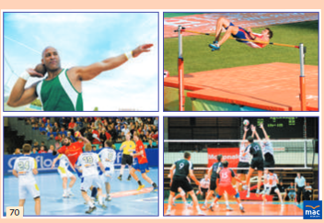
- Czytanie wyrazów (zał. 1).
Wyrazy do wycięcia przez dziecko: piłka, skakanka, rower, bramka, czepek, buty. Rodzic czyta wyrazy, dziecko powtarza je. Dziecko umieszcza kartoniki
z wyrazami pod odpowiednimi obrazkami.

- Ćwiczenia gimnastyczne:
- toczenie piłki do rodzica. Rodzic i dziecko siadają naprzeciw siebie i toczą piłkę do siebie. Następnie wstają i w skłonie znowu toczą piłkę.
- Jedna z osób leży na brzuchu, trzymając piłkę w dłoniach, przed głową. Pierwsza z osób unosi łokcie nad podłogę i odepchnięciem toczy piłkę do kolegi.
- Podawanie piłki bokiem. Rodzic z dzieckiem siedzą z wyprostowanymi nogami, w rozkroku, tyłem do siebie, w odległości około 0,5 m. Jedna z osób trzyma w dłoniach piłkę. Osoby jednocześnie wykonują skręt tułowia (jedna
w prawo, druga – w lewo) z przekazaniem piłki partnerowi. Następnie wykonują skręt tułowia w przeciwną stronę, z ponownym przekazaniem piłki.
- Podawanie piłki do siebie. Rodzic z dzieckiem stoją naprzeciwko siebie
i rzucają piłkę do siebie.
- Rzucanie piłki w górę i jej łapanie. Dziecko staje z piłką w dłoniach. Rzuca piłkę w górę i starają się je złapać. Ćwiczenie można wykonać również
w siadzie.
- Rzucanie piłki z odbiciem o podłogę. Rodzic z dzieckiem stoją przodem do siebie, w odległości około 2 m. Jedno z nich trzyma w dłoniach piłkę. Rzucają piłkę do siebie tak, aby przed złapaniem przez partnera piłka odbiła się od podłogi.
- Podania piłki górą i dołem. Rodzic i dziecko stoją tyłem do siebie, w rozkroku, w małej odległości. Jedna z osób trzyma w dłoniach piłkę. Obie osoby unoszą ręce w górę, przekazując piłkę do rąk partnera, a następnie wykonują skłon tułowia w przód, przekazując piłkę między nogami w ręce partnera
- Toczenie piłki do bramki. Rodzic z dzieckiem stają przodem do siebie,
w odległości około 2 m. Jedna z osób stoi w rozkroku, a druga trzyma
w dłoniach piłkę. Osoba trzymająca piłkę wykonuje skłon tułowia w przód
i toczy piłkę po podłodze w stronę partnera, starając się wcelować piłkę między jego nogi – do bramki. Następnie piłkę toczy druga z osób, a pierwsza staje
w rozkroku.
- Rzucanie piłką do kosza lub pudełka. Dziecko staje w odległości około 2m od kosza lub pudełka i kilkakrotnie wykonuje rzut piłką do kosza lub pudełka. Dziecko może liczyć ile rzutów wykonało, ile było celnych.

Załącznik nr 1

piłka | skakanka | rower
bramka | czepek | buty

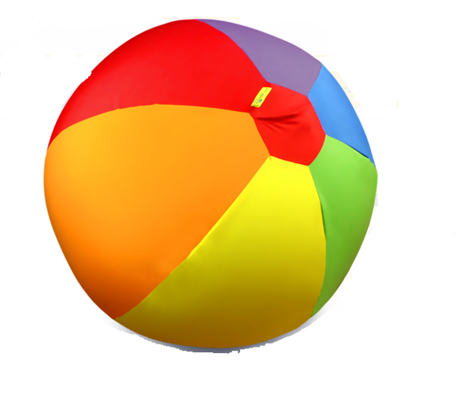 | 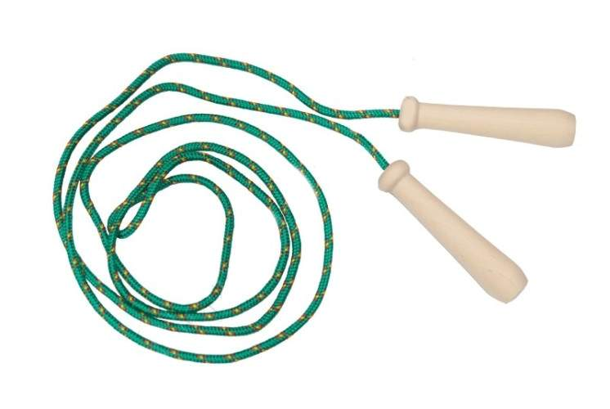 | 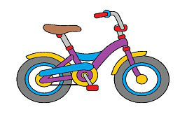
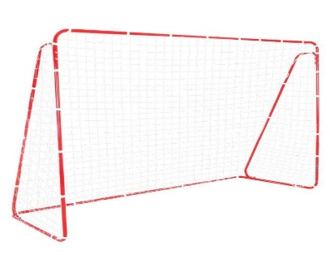 |  | 